六字真言功德頌
文 / 大悲恩師^{上}傳^{下}鋒尊者
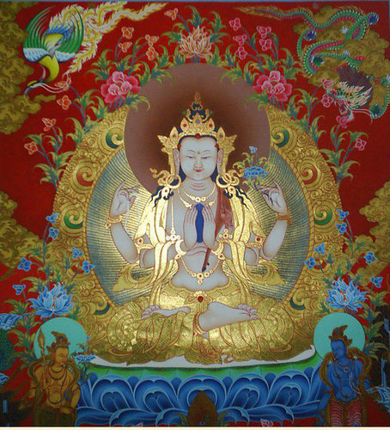
南無上師觀音尊 諸佛菩薩與空行 喜逢聖誕吉祥日 樂集真言功德頌
精要主依據佛說 大乘莊嚴寶王經 六字大明陀羅尼 菩薩微妙本心地
若欲解脫明瞭知 曠劫難遇福慧聚 但念一遍至誠心 所獲功德難思議
智悲蓮華上如來 如下妙讚巧譬喻 所有微塵悉知數 念咒功德數不盡
十二年間降雨數 世尊神力能算出 念咒功德數不盡 世界河川海洋水
其滴佛亦可盡數 念咒功德數不盡 亦如四大洲諸眾 皆得七地菩薩位
等同所有功德聚 又如一俱胝數佛 於一處經天一劫 受用資具種種供
亦難盡數功德量 若常受持六字明 持誦之時佛集會 九九殑伽河沙數
及微塵數菩薩會 三十二天天子聚 四大天王亦衛護 天龍藥叉虛空神
亦聚無數作護衛 病苦刑罰非時死 所有恐懼盡消除 壽命福德俱增長
命終之時惡道閉 得以增上人天生 形相高貴語和雅 種姓尊貴具美德
具足暇滿取大義 深信諸佛為長子 以天金寶造佛像 如微塵數一日供
所獲果報功德聚 不如書寫咒一字 書寫六字陀羅尼 等同八萬四法藏
善住解脫難思議 依法念修陀羅尼 相應念誦難思議 遠離輪回貪瞋癡
入妙解脫三摩地 得大慈悲淨智聚 入一切法無礙辯 一切智智說無盡
恒受聖眾愛樂庇 淨化五蘊為佛體 成就五方佛五智 淨除六道眾生業
封閉六道輪回門 圓具六種波羅蜜 罪垢消除證菩提 入解脫門涅槃地
能得如是摩尼寶 七代種族得解脫 持明人腹中諸蟲 當得不退菩薩位
其人口中所出氣 觸他人身發慈心 速疾證得菩提果 將亡之人聞明咒
或持向屍及骨骸 即得解脫生善道 乃至終得菩提果 戴持陀羅尼之人
若以手觸他人身 蒙觸速得菩薩位 人與非人有情身 得見六字陀羅尼
即刻種下成佛因 悉皆速得菩薩位 若有得見戴持人 則同見於金剛身
如見舍利窣堵波 又如見於諸如來 具一俱胝智慧者 大乘契經與應頌
授記諷頌及譬喻 本生方廣並希法 諸論議中得解脫 真言儀軌具緣者
受灌勤修勿懈怠 密持三昧瑜伽行 凡夫身口意轉為 諸佛金剛身語意
肉身舍利虹光身 獲斯本母陀羅尼 最上精純微妙法 寂靜解脫何假多
不可勝數其功德 方便明瞭綜上述 淨障祛病免劫難 降魔速集勝資糧
無始無明暗盡除 如同諸佛親灌頂 見聞思觸繫解脫 乃至究竟證佛果
願以所集諸福德 回向盡除有情苦 速具智悲同觀音 十方一切皆吉祥
Om ma ne bei mei hong……

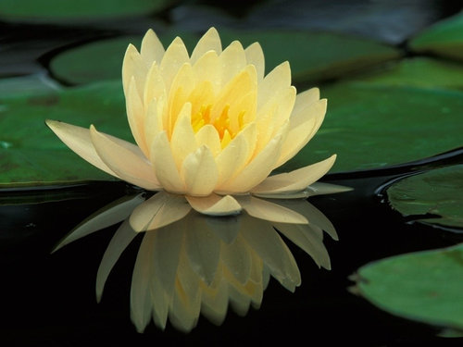
西元二零一三年觀音菩薩聖誕吉日恭頌

上師慈悲的祝福:
祝願菩薩們觀世音菩薩聖誕日吉祥如意！身心康泰！褔慧俱增！道心永固！早證菩提聖果！
Om ma ne bei mei hong……………

